ANEXA Nr. 4
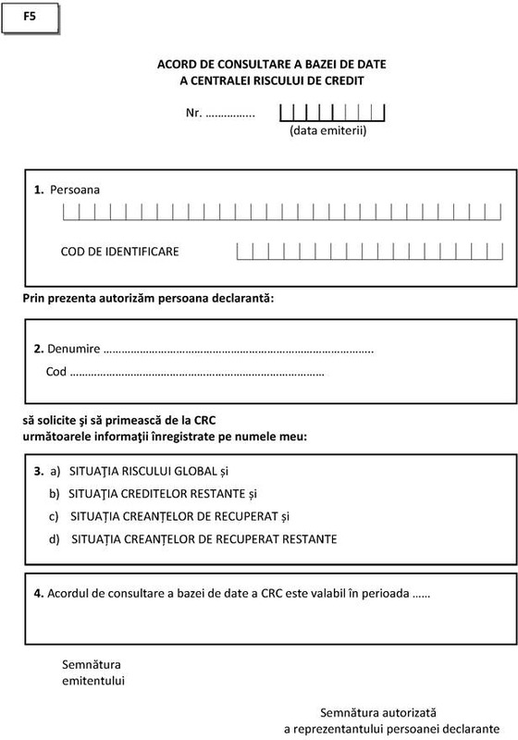
MOD DE COMPLETARE
Rubrica "Nr."
Se completează prin înscrierea unui număr unic, atribuit de persoana declarantă formularului (FGCR va completa).
Rubrica "(data emiterii)"
Se completează cu data la care se dă acordul.
ZONA 1
Rubrica "Persoana"
Se completează cu numele sau denumirea completă a persoanei care dă acordul.
Rubrica "COD DE IDENTIFICARE"
Se completează astfel:
a) în cazul persoanelor juridice/ altor entităţi rezidente, cu codul unic de înregistrare/codul de identificare fiscală;
b) în cazul persoanelor fizice române, cu codul numeric personal;
c) în cazul persoanelor fizice străine, cu codul ţării, urmat de informaţia solicitată de persoana declarantă la deschiderea contului curent;
d) în cazul persoanelor juridice/ altor entităţi nerezidente, cu codul ţării, urmat de informaţia solicitată de persoana declarantă la deschiderea contului curent.
ZONA 2
Rubrica "Denumire"
Se completează cu denumirea completă a persoanei declarante prevăzute la art. 2 pct. 6 lit. a) - f) căreia i se dă acordul. (Fondul de Garantare a Creditului Rural)
Rubrica "Cod"
Se completează cu codul codul unic de identificare al persoanei declarante căreia i se dă acordul. (Cod unic FGCR -5439903)
ZONA 3
Cuprinde secţiunile în care se regăsesc informaţiile pentru care persoana îşi dă acordul de consultare.
ZONA 4
Se completează cu perioada pentru care persoana îşi dă acordul de consultare a bazei de date a CRC.
Prin "Semnătura emitentului" se înţelege acordul persoanei fizice sau a reprezentantului persoanei juridice/altei entităţi exprimat prin oricare dintre mijloacele prevăzute la art. 23 alin. (1).
Prin "Semnătura autorizată" se înţelege semnătura electronică calificată sau olografă, respectând condiţiile legale, a reprezentantului persoanei declarante, care certifică identitatea persoanei care emite acordul.
Persoana declarantă, care efectuează consultarea bazei de date a CRC pe baza acordului persoanei obţinut prin utilizarea mijloacelor de identificare la distanţă, asigură respectarea următoarelor:
(i) existenţa respectivului acord să poată fi probată faţă de CRC, cu evidenţierea informaţiilor specifice pentru obţinerea cărora se dă acordul;
(ii) remiterea către BNR a dovezii existenţei avizului emis de către autorităţile competente pentru utilizarea mijloacelor de identificare la distanţă a clienţilor, când îi este solicitată.

